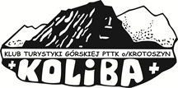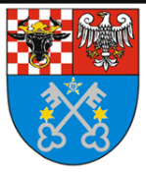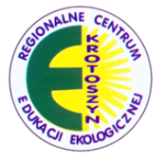

Sprawozdanie z XXXII Rajdu Szlakiem Parków i Rezerwatów
do Arboretum - Ośrodka Badań Dendrologicznych w Pawłowicach
Uniwersytetu Przyrodniczego we Wrocławiu

XXXII Rajd Szlakiem Parków i Rezerwatów odbył się w dniu 16.05.2014r. Jego organizatorami byli:
Oddział PTTK w Krotoszynie, Klub Turystyki Górskiej Koliba PTTK, Regionalne Centrum Edukacji Ekologicznej w Krotoszynie.
Uczestnicy rajdu to uczniowie szkół: Zespołu Szkół z Orpiszewa, Gimnazjum Zduny,
Koło PTTK nr 3 i indywidualni turyści. Razem w imprezie wzięło udział 104 uczestników razem z organizatorami.
Uczestnicy rajdu zostali dowiezieni autokarem do Arboretum - Ośrodka Badań Dendrologicznych w Pawłowicach Uniwersytetu Przyrodniczego we Wrocławiu, gdzie przywitała nas Pani Anna Popów Nowicka , która nas oprowadzała i opowiadała o powstaniu i rozwoju arboretum. Przez prawie cztery godziny podziwialiśmy piękny świat roślin, m. in. kwitnące o tej porze różaneczniki i piękne pomnikowe okazy drzew. Na terenie parku pałacowego został przeprowadzony konkurs ekologiczny: odgadywanie liści i owoców drzew oraz konkurs piosenki turystycznej:

Laureaci konkursu:
- Bednarek Marcel
- Jędrulak Nowina
- Zieleziński Konrad
- Szyrner Marek
- Luźny Artur
- Szymanowski Robert
- Mazur Karolina
- Ziajka Krystian
- Gmurowski Mateusz
- Czubak Marcelina

Konkurs piosenki turystycznej
Zespół Szkół w Orpiszewie
Gimnazjum Zduny

Fundatorami nagród byli: RCEE i PTTK.
W drodze powrotnej zatrzymaliśmy się w Miliczu, gdzie turyści spacerowali po Parku Pałacowym oraz zwiedzili Kościół Łaski.
Na zakończenie rajdu komandor Kazimierz Mackiewicz podziękował za uczestnictwo i
zaprosił na kolejne rajdy.

